ENTRE HOY Y EL 1 DE MARZO LA CALLE 20 SERÁ EXCLUSIVA PARA BUSES Y BICICLETAS
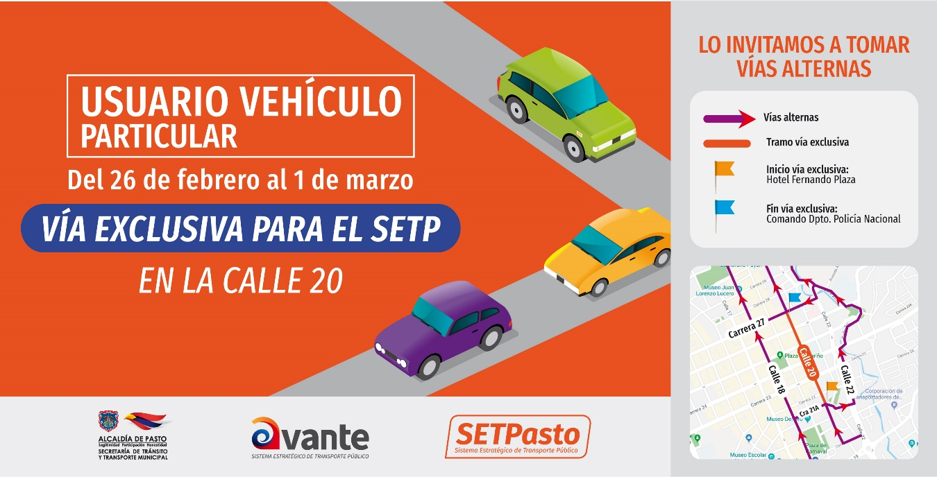
Desde el martes 26 de febrero hasta el 1 de marzo, la calle 20 funcionará como VÍA EXCLUSIVA para el Sistema Estratégico de Transporte Público, bicisuarios y usuarios de parqueaderos, en el tramo comprendido entre la carrera 21a (Hotel Fernando Plaza) y la carrera 27 (Comando Policía Nariño).
Desde Avante Setp, se indicó que lo anterior se efectúa como prueba piloto que busca evaluar la implementación de los carriles exclusivos del Sistema Estratégico de Transporte Público en el centro de la ciudad y medir el impacto en la movilidad en este sector.
Por esta razón se invitó a los usuarios de vehículos particulares a hacer uso de vías alternas como la calle 18 y la calle 22 (Av. Santander). Igualmente se hizo un llamado a los ciudadanos a utilizar el transporte público y medios alternativos en el centro la ciudad.
Las medidas se dan en el marco de la entrada en operación del SETP de Pasto y buscan prestar un servicio ordenado y eficiente.
Información: Gerente Avante - Jairo López. Celular: 3233179821

Somos constructores de paz

DESDE HOY SE MODIFICARÁ EL RECORRIDO DE LAS RUTAS DEL SETP EN EL CENTRO DE LA CIUDAD
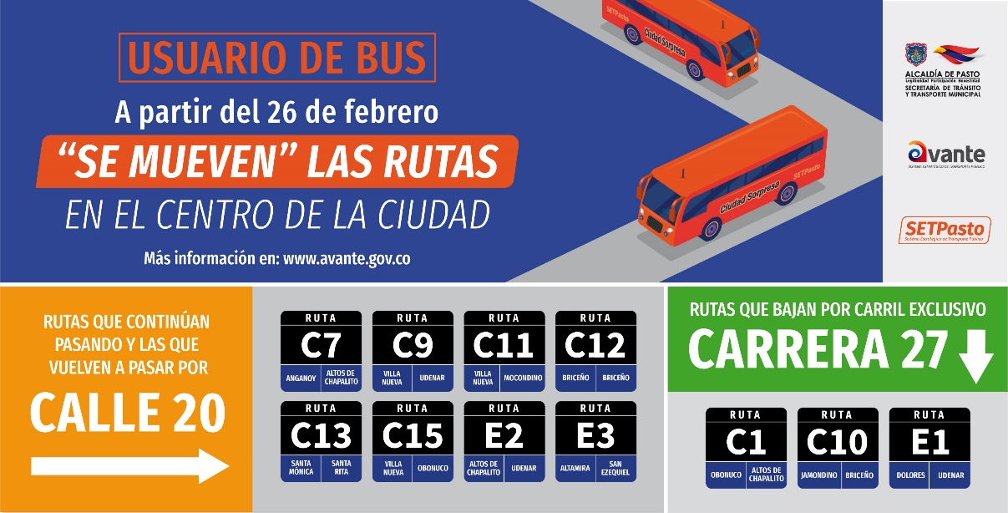
A partir del martes 26 de febrero, 11 rutas del Sistema Estratégico de Transporte Público modificarán su recorrido en el centro de la ciudad. 5 rutas volverán a la calle 20, 3 continuarán por este mismo corredor y 3 rutas empezarán a utilizar el carril exclusivo de la carrera 27.
Las rutas que volverán a la calle 20 son: E2, E3, C7, C13 Y C15, las cuales tomarán la c20 hasta la carrera 27 (Comando Policía Nariño) continuando su normal recorrido.
En la carrera 27, por el nuevo carril exclusivo, ingresarán las rutas E1 y C10 las cuales transitarán por la 27, tomarán la calle 18 en dirección hacia la Universidad de Nariño. Igualmente, la ruta C1, que tomará la 27, cruzará por la calle 21 hacia el sector sur de la ciudad.
Las medidas se dan en el marco de la entrada en operación del SETP de Pasto y buscan prestar un servicio ordenado y eficiente.
Información: Gerente Avante - Jairo López. Celular: 3233179821

Somos constructores de paz

SECRETARÍA DE TRÁNSITO Y TRANSPORTE SENSIBILIZA A ESTUDIANTES EN SEGURIDAD VIAL Y USO DE LA BICICLETA
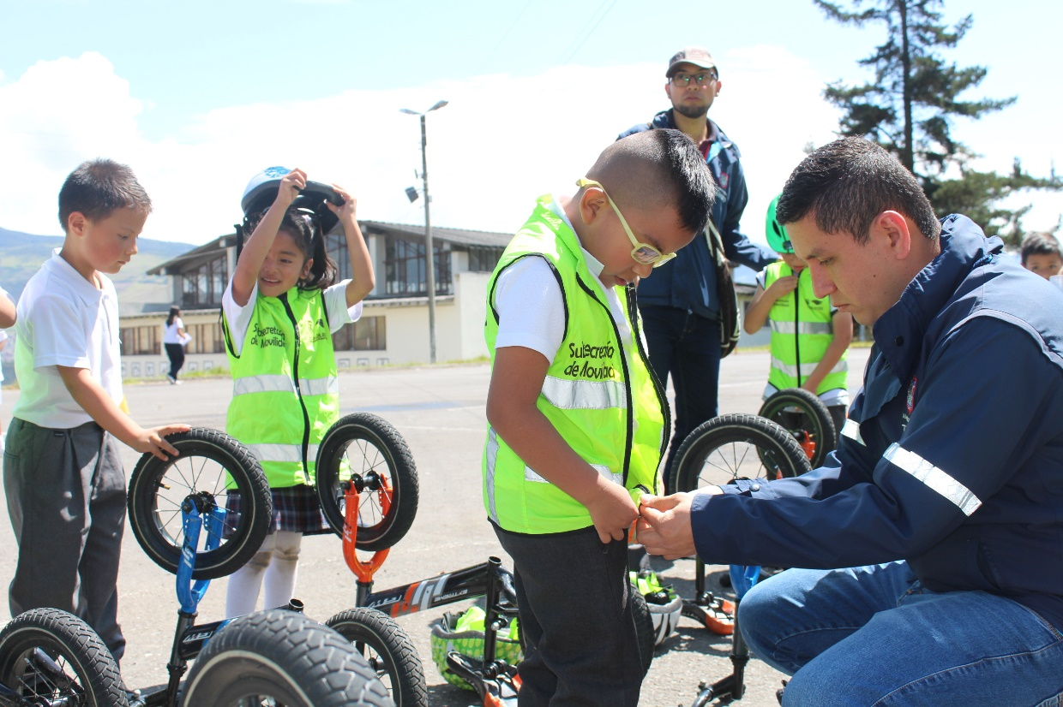
Con el propósito de sensibilizar a los estudiantes de Pasto en temas de seguridad vial y fomentar el uso de los medios alternativos de transporte desde temprana edad, la Alcaldía Municipal a través de la Secretaría de Tránsito y la Subsecretaría de Movilidad, visitó este lunes las instalaciones de la Institución Educativa Municipal INEM.
Durante la jornada lúdico-formativa, personal de la Subsecretaría de Movilidad orientó a estudiantes de los grados 1 y 2 sobre la importancia de respetar la vida sobre la vía, reconociendo el significado de las principales señales de tránsito y la manera adecuada de comportarse en su condición de peatones, biciusuarios y conductores, con el objetivo de prevenir los siniestros de tránsito.
“Con esta actividad retomamos el trabajo que se ha venido adelantando en las instituciones educativas de las zonas urbana y rural de la ciudad, en cuanto a los procesos educativos en seguridad vial, respeto al espacio pùblico y uso de la bicicleta, en este caso tipo strider, que buscan que desde sus primeros años de estudio los niños y niñas conozcan y se apropien de estas temáticas para formar así un potencial público de biciusuarios”, precisó el coordinador de Medios Alternativos, Luis Jaime Guerrero.
Por su parte la docente Sara Montezuma destacó la pertinencia de estos espacios, pues dijo que llevan a la práctica lo aprendido en clases por los estudiantes y además los sensibiliza sobre la responsabilidad y los beneficios de movilizarse en bicicleta. “Estas actividades son muy significativas, porque desde pequeños, los alumnos podrán saber lo que se debe hacer y no en las vías. Así que me parece una estrategia innovadora y vital que pueda replicarse en los distintos colegios de la ciudad”, expresó.
El coordinador Franklin Guillermo Jurado dijo que además de estas actividades, el INEM cuenta con el acompañamiento del personal operativo de la Secretaría de Tránsito en horas de ingreso y salida de los estudiantes, en aras de prevenir siniestros de tránsito y mejorar la movilidad en el sector.
Estas capacitaciones continuarán desarrollándose a lo largo del calendario escolar, por lo que los planteles educativos que deseen albergar estos ejercicios deben hacer llegar una solicitud a la Subsecretaría de Movilidad, ubicada en el tercer piso de la Secretaría de Tránsito y Transporte, (calle 18 n 19-54).
Información: coordinador de Medios Alternativos STTM, Luis Jaime Guerrero, Cel: 3004815446.

Somos constructores de paz

OPERATIVO NOCTURNO DE IMPACTO DEJÓ COMO RESULTADO EL SELLAMIENTO DE DOS ESTABLECIMIENTOS DE COMERCIO
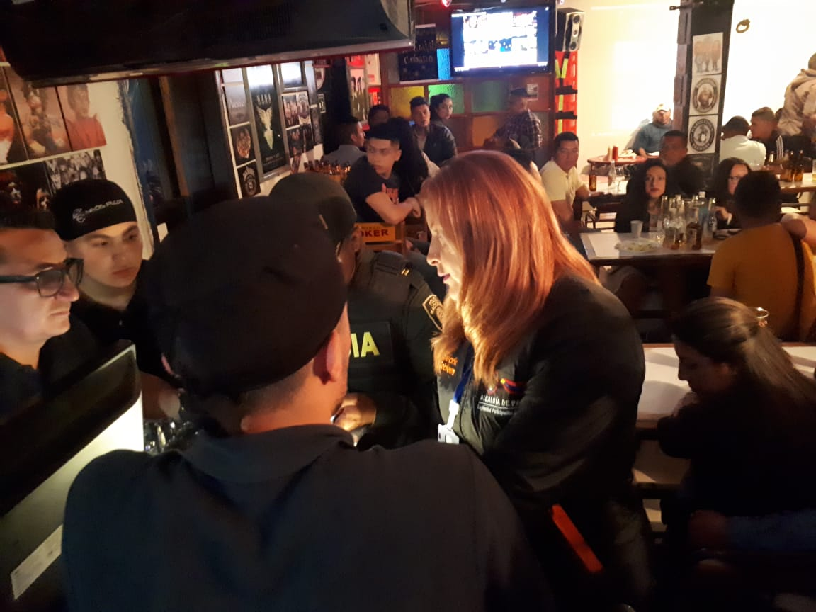
Con el fin de hacer control frente a la seguridad y la sana convivencia del municipio, la Alcaldía de Pasto a través de la Secretaría de Gobierno continúa realizando los operativos de alto impacto nocturnos en diferentes sectores de la ciudad. En esta ocasión el operativo se realizó en 8 establecimientos de comercio del barrio Las Mercedes.
La secretaria de Gobierno Carolina Rueda Noguera sostuvo que todos los meses se vienen realizando este tipo de operativos en articulación con la Policía Metropolitana, la Dirección Administrativa de Espacio Público, Secretaría de Tránsito y la Subsecretaría de Rentas Departamental.
"Este operativo se realizó para atender las solicitudes que ha hecho la comunidad de este sector, por esta razón hicimos la revisión y el control pertinente del funcionamiento de estos 8 establecimientos de comercio en cuanto a documentación, sonometría, presencia de menores de edad y venta de licor artesanal" recalcó la funcionaria
Rueda Noguera indicó que se realizó el sellamiento de dos establecimientos, uno por presencia de menores de edad situación que ya es reiterativa y el otro por venta de licor artesanal, "Se realizaron los respectivos comparendos los cuales por reparto llegaran a las inspecciones de policía quienes son los encargados de aplicar las sanciones correspondientes" puntualizó.
Información: Secretaria de Gobierno Carolina Rueda Noguera. Celular: 3137652534

Somos constructores de paz

APERTURA DEL PROGRAMA DE ACCESO DE LA EDUCACIÓN DE ADULTOS MAYORES

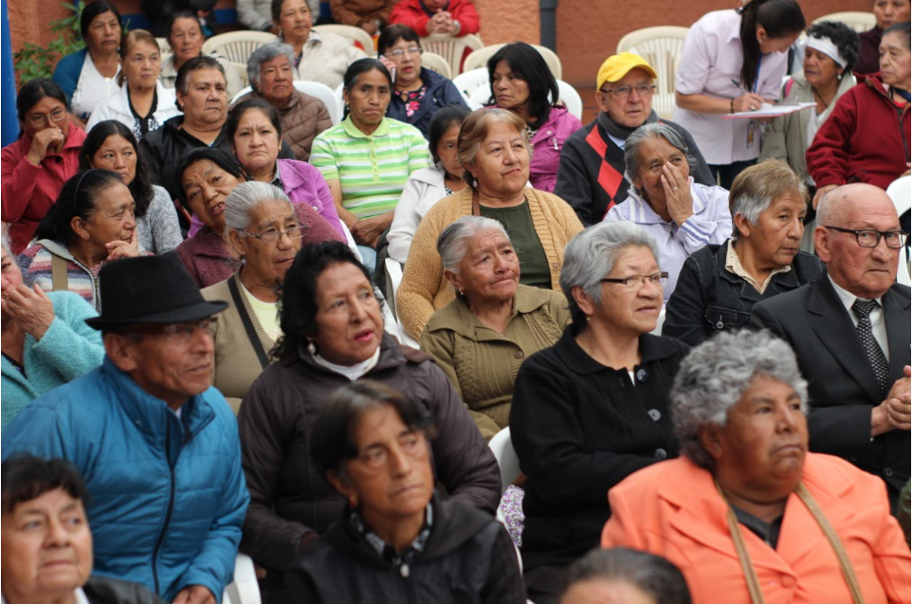
En aras de continuar atendiendo las necesidades de la población vulnerable del municipio de Pasto, la Alcaldía de Pasto, a través de la Secretaría de Bienestar Social y Secretaría de Educación, dio apertura a la segunda versión del proyecto de Acceso a la educación de adultos mayores.
La jornada cultural, protagonizada por los participantes de esta iniciativa liderada por el alcalde de Pasto Pedro Vicente Obando Ordóñez, se realizó en la Institución Educativa Municipal Antonio Nariño donde se hizo la entrega de los kits escolares para los adultos mayores que harán parte de esta nueva promoción.
Son 70 personas inscritas, entre los cuales se encuentran 56 adultos mayores que durante el 2018 terminaron su proceso de alfabetización y continuarán su camino para terminar sus estudios primarios y de secundaria.
“Hemos iniciado la jornada de capacitación y educación de nuestros adultos mayores que se desarrollará en las aulas de la IEM Antonio Nariño a cargo del rector, Mario Martínez Narváez. Miramos el entusiasmo, alegría y motivación, que tienen, lo que nos impulsa para seguir trabajando en este proyecto”, indicó la profesional universitaria de la Subsecretaría de Cobertura Luz Ángela Obando.
De igual manera el Secretario de Educación municipal José Félix Soltarte Martínez dio la bienvenida a los nuevos estudiantes que comenzaron su capacitación, destacando la voluntad de la Administración Municipal para apoyar estas iniciativas que mejoran la calidad de vida y dan más oportunidades a todos los ciudadanos.
Los beneficiarios de este proyecto agradecieron el apoyo entregado a esta iniciativa que fue calificada como una gran oportunidad para vivir y aprender. “Yo me siento niña, me siento feliz, aprendiendo con mis compañeras. Hemos aprendido a leer a escribir y ya conocemos las tablas de multiplicar”, indicó Blanca Rodríguez de Trujillo.
Información: Secretario de Bienestar Social, Arley Darío Bastidas Bilbao. Celular: 3188342107

Somos constructores de paz

17 MIL PERSONAS ASISTIERON A LAS FIESTAS CENTENARIAS EN HONOR A LA VIRGEN DE LOURDES EN EL CORREGIMIENTO DE EL ENCANO

La versión número 100 de las fiestas patronales en honor a la Virgen de Lourdes en el corregimiento de El Encano, convocaron a más de 17 mil propios y turistas que disfrutaron de la variada programación deportiva, cultural y religiosa.
El presidente de la Junta de Acción Comunal de la vereda El Puerto, José Antonio Montenegro, precisó que, con el apoyo de la Alcaldía, líderes y el trabajo de la comunidad del corregimiento, se logró coordinar de cada una de las actividades que se desarrollaron con éxito durante tres días.
“Tuvimos un registro muy importante de personas que nos visitaron nuestros restaurantes, estuvieron en el Santuario de la Virgen de Lourdes, y disfrutaron de toda la riqueza gastronómica que tiene El Encano”, indicó el líder.
De igual manera se destacó el buen comportamiento de la comunidad y visitantes, así como el apoyo brindado por parte de Policía, Ejército, Bomberos, Defensa Civil y la Secretaría de Tránsito y Transporte municipal.
“Nuestras autoridades estuvieron presentes 100% en cada programación que se organizó, como las competencias acuáticas, de lanchas, en el ciclopaseo, y la romería hacia el santuario de Nuestra Señora de Lourdes en La Corota. Gracias a la logística que tuvimos no se presentaron accidentes ni hechos por lamentar”, indicó el líder Adrián Giovanny Bucheli.
Así mismo se indicó que durante todo el año, la comunidad de El Encano se prepara para atender a miles de visitantes que llegan a conocer los paisajes, artesanías, gastronomía y deportes acuáticos que fortalecen el turismo en este corregimiento de Pasto.
“Tenemos 17 veredas como Santa Lucía, donde los turistas pueden conocer las Torres de Paz y Santa Isabel lugar atravesado por el río Patascoy. Invitamos a todas las personas que llegan a Pasto para que conozcan los más de 400 restaurantes habilitados y las 150 lanchas que hacen el recorrido por La Cocha”, precisó Giovanny Bucheli.
Somos constructores de paz

ALCALDE DE PASTO ENTREGÓ OBRA DE PAVIMENTACIÓN EN EL SECTOR DEL ROSALITO QUE BENEFICIA A 500 FAMILIAS
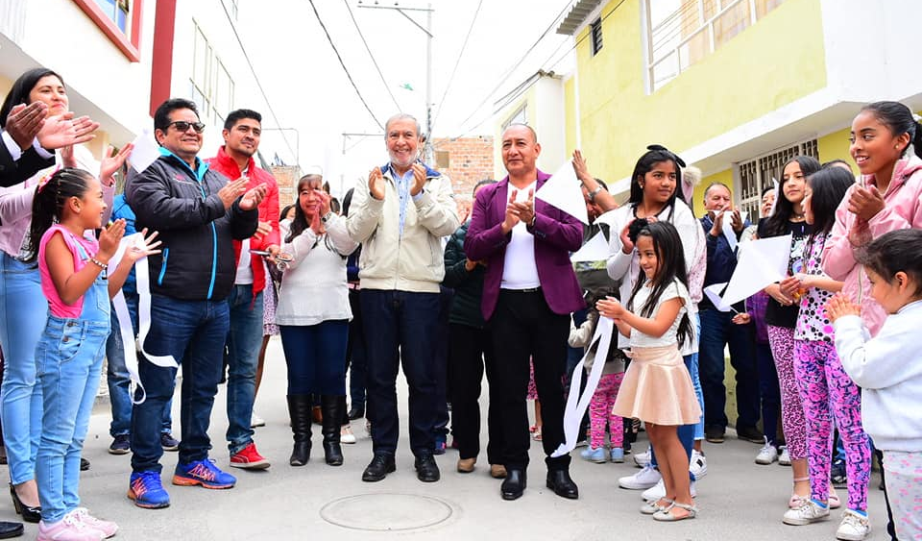
Continuando con el cumplimiento de los objetivos planteados en el Plan de Desarrollo Pasto Educado Constructor de Paz, el alcalde de Pasto Pedro Vicente Obando Ordóñez, entregó a la comunidad del barrio Anganoy la pavimentación en asfalto de la calle 5 oeste, sector Rosalito, obra que beneficiará a más de 500 familias.
Durante su intervención el mandatario precisó que esta labor se logra por medio del trabajo conjunto entre la comunidad, líderes y la Administración Municipal, que unieron esfuerzos para dar solución a las necesidades que se tienen en este sector de Pasto.
“Aquí tenemos a una comunidad muy unida, que trabaja por el bienestar de todos y que logran proyectos para que la calidad de vida de todos los ciudadanos cada vez sea mejor. Estamos muy contentos y satisfechos porque este es un sector que necesitaba estas obras para que las brechas grandes que existen en la ciudad se cierren”, sostuvo el Alcalde.
La comunidad del Rosalito, destacó la atención brindada por el Gobierno Local, a través de la Secretaría de Infraestructura, Gestión Ambiental y Sepal, que pavimentaron la calle, instalaron tuberías, cámaras de seguridad y optimizaron el alumbrado público. La inversión en este proyecto fue cercana a los 70 millones de pesos.
“Esta obra nos ha mejorado nuestra calidad de vida porque ya podemos transitar sin peligro, nuestros niños están seguros y pueden recrearse sanamente. Este lugar se transformó pues anteriormente teníamos que vivir bajo el polvo o el barro y con una calle totalmente deteriorada. Destacamos el apoyo del alcalde Pedro Vicente Obando Ordóñez para beneficiarnos con esta obra de gran impacto para la comunidad”, indicó Jhoana García, líder del Rosalito.
Fueron 81 metros intervenidos, donde además de construyeron sumideros y realces de cámaras. “La comunidad necesitaba esta obra, pues su calle principal se encontraba en graves condiciones. Los líderes nos hicieron el llamado al cual acudimos para hacer el estudio pertinente que hoy se materializa con la entrega de una vía pavimentada”, explicó el secretario (e) de Infraestructura Luis Uasapud.
En la jornada de entrega, los niños y niñas del Rosalito participaron con diferentes muestras artísticas, con las que mostraron la alegría de tener una calle en donde podrán recrearse, jugar y practicar deportes.
“Los habitantes de este barrio demuestran la satisfacción de tener un buen gobierno. La comunidad pidió por muchos años ser escuchada pero no encontraron eco en anteriores administraciones. Presentamos ante el Alcalde este proyecto que fue aceptado y que hoy es una realidad”, puntualizó el concejal Ramiro López.
Información: secretario (e) de Infraestructura Rural, Luis Antonio Uasapud Erazo. Celular: 3168322121
Somos constructores de paz

RED DE ESCUELAS DE FORMACIÓN MUSICAL REACTIVÓ ACTIVIDAD DE CONCIERTOS 2019

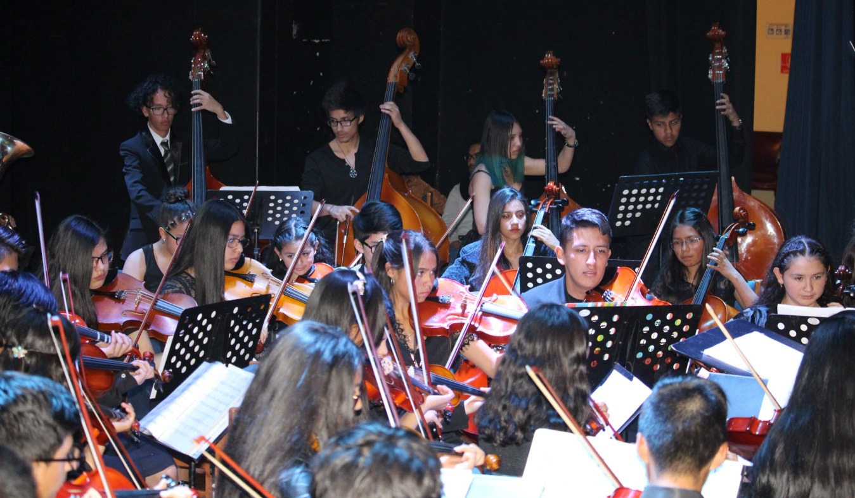
La Alcaldía de Pasto a través de la Red de Escuelas de Formación Musical, presentó el primer concierto de la Orquesta Sinfónica Infantil que fue acompañado por un nutrido público que llegó hasta los aforos del teatro Imperial para apreciar el talento y arte que exhibieron cerca de 70 niños que en escena.
Este espacio artístico y cultural también fue aprovechado para hacer entrega de una mención honorífica a los niños, niñas y adolescentes que integran esta agrupación musical, la cual obtuvieron durante el festival de música de Guaranda Ecuador al final del año 2018.
“A través de la música podemos expresar nuestros sentimientos y emociones. Esto se ha convertido en parte de nuestras vidas y gracias a este proyecto somos mejores personas transmitiendo nuestro talento a quienes nos escuchan”, expresó Dana López, integrante de la REFM desde hace cuatro años y estudiantes de la IEM Normal Superior de Pasto.
De la misma manera el señor Nestor Rosero, padre de familia que acompañó a su hijo durante este concierto catalogó como de excelente esta labor de la Administración Municipal. “Teniendo a un niño o niña en la música estamos sacando a una persona de la guerra, del conflicto y por eso creo que la música es algo que inspira amor, armonía y muchas cosas buenas”, sostuvo.
Por otra parte José Félix Solarte Martínez, Secretario de Educación de Pasto, se dirigió al público presente para agradecer y enaltecer el gran trabajo de los estudiantes, docentes y directivos quienes integran esta red. “Hemos venido aquí a ratificar que el apoyo a la REFM es de un 100%. Queremos seguir invitando a los padres de familia a seguir apoyando estos espacios de crecimiento personal así como el mejor aprovechamiento del espacio libre de talento de los miles de niños, niñas y adolescentes”, puntualizó.
Información: Director Musical Red de Escuelas de Formación Musical, Albeiro Ortiz. Celular: 3168282408
Somos constructores de paz

AGENCIA DE SEGURIDAD VIAL Y SECRETARÍA DE TRÁNSITO INICIARÁN INTERVENCIÓN DE INFRAESTRUCTURA VIAL EN PASTO PARA PREVENIR ACCIDENTALIDAD
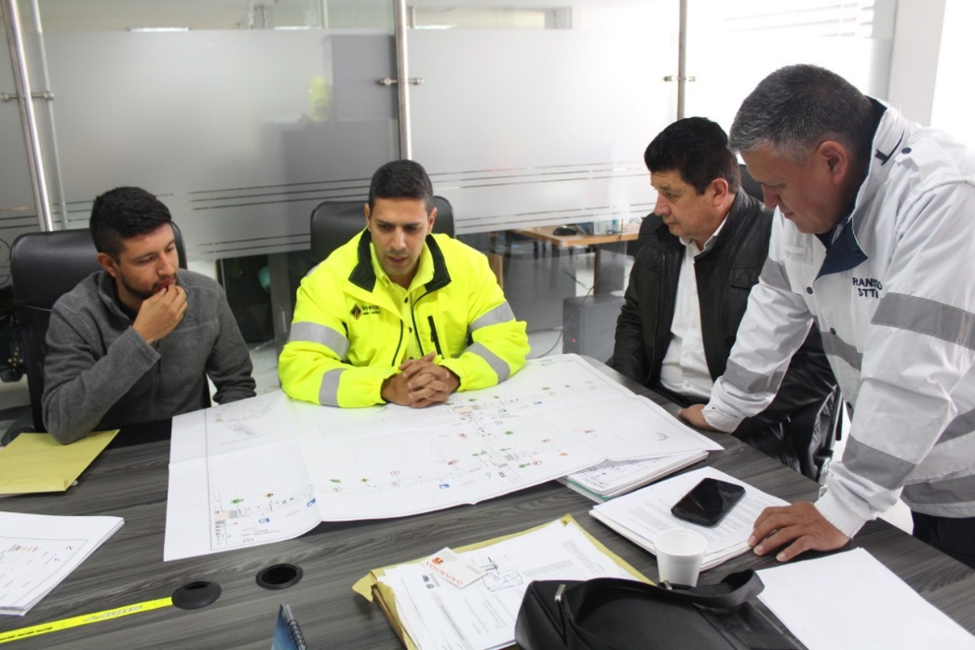
Luego de la visita a Pasto el 5 de febrero del asesor de la Agencia Nacional de Seguridad Vial (ANSV), Robinson Caicedo, en donde la Alcaldía Municipal suscribió un acuerdo con esta entidad para ejecutar proyectos encaminados a prevenir la pérdida de vidas por siniestros de tránsito, personal de la Unión Temporal JH llegó a la ciudad para cumplir con la intervención de medidas de seguridad vial en puntos críticos.
El secretario de Tránsito y Transporte, Luis Alfredo Burbano, explicó que estas acciones hacen parte de un proyecto que se presentó en 2018 y que empezará a ejecutarse a partir de este año. “Inicialmente, y a partir de la próxima semana, se intervendrá todo el contorno de la calle 17, entre carrera 16 y 19, al igual que la carrera 24, entre calles 21ª y 20, y la idea es que estas acciones puedan extenderse a otros puntos de Pasto”, añadió.
El secretario además explicó que estas intervenciones incluyen señalización horizontal, vertical y e instalación de dispositivos de seguridad vial, con el propósito de mejorar la movilidad en la zona céntrica de la ciudad y minimizar los riesgos de accidentalidad. “Ya hemos dado la viabilidad al Plan de Manejo de Tránsito (PMT), así que esperamos que desde el próximo lunes inicien los trabajos”, expresó Burbano.
Frente a la instalación de canalizadores de flujo vehicular como los de la calle 16, entre carreras 23 y 25, y de separadores que han sido ubicados en otros puntos de la ciudad, el secretario explicó que estos han dado los resultados esperados fundamentalmente en la reducción de siniestros viales. “No quisiéramos tener que acudir a estos elementos, pues sabemos que inciden en la pérdida de tiempo en los desplazamientos de los usuarios de las vías, pero sin dunda son muy necesarios porque no ayudan a prevenir los accidentes”, aseguró.
Cabe señalar que el acuerdo suscrito con la Agencia Nacional de Seguridad Vial también contempla planes de movilidad escolar en las diferentes instituciones educativas, al igual que un plan especial para conductores de motocicleta, teniendo en cuenta que este es el vehículo que más se ve inmerso en siniestros de tránsito en la capital nariñense y el resto del país.
“La idea es seguir aunando esfuerzos con todas las instituciones del municipio, y desde luego contar con el compromiso de todos los actores viales, para continuar reduciendo la siniestralidad vial como se logró en 2018, con una baja del 26, 5% en víctimas fatales”, concluyó el funcionario.
Información: Secretario de Tránsito, Luis Alfredo Burbano Fuentes. Celular: 3002830264

Somos constructores de paz

ESTÁN ABIERTAS LAS INSCRIPCIONES AL III PERIODO DEL MÓDULO PRESENCIAL DE HABILIDADES PARA LA VIDA
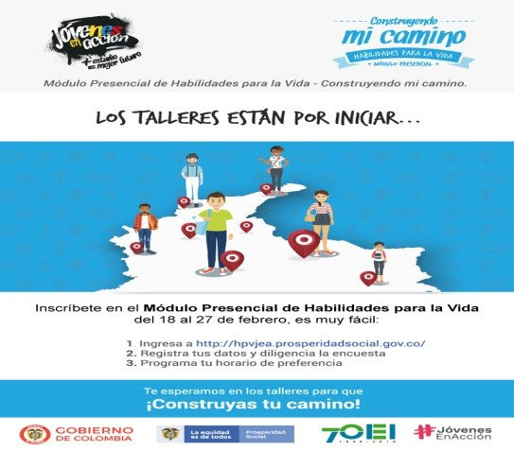
La Alcaldía de Pasto a través de la Secretaría de Bienestar Social y el programa Jóvenes en Acción, se permite comunicar que está habilitado el link de inscripción del cuarto módulo presencial de los Talleres de habilidades para la vida, durante los días 18 al 27 de febrero del presente año, dirigido a jóvenes beneficiados del programa y estudiantes activos del Sena y Universidad de Nariño.
Esta es una de las corresponsabilidades del estudiante a todas las actividades que sean convocados por el programa, el cual está estipulado en el Manual Operativo. Sexta versión, resolución 01511 del 22 de mayo 2017: ‘’el incumplimiento de tus responsabilidades puede poner en riesgo la permanencia el programa’’.
El estudiante debe de ingresar a la página: http://hpvjea.prosperidadsocial.gov.co/, ingresar sus datos, responder la encuesta y programar horario preferencial. Los interesados en recibir más información pueden acercarse a las instalaciones de la Secretaria de Bienestar Social – Programa Jóvenes en Acción, en horario de atención de 8:00 a 11.00 a.m. y de 2.00 a 5.00 pm - Antiguo INURBE Avenida Mijitayo. Teléfono 7244326 extensión 3012.
Información: Secretario de Bienestar Social, Arley Darío Bastidas Bilbao. Celular: 3188342107

Somos constructores de paz

Oficina de Comunicación Social
Alcaldía de Pasto

